Приложение № 2 к ТТ

Визуализация экстерьера и интерьера МОПС
площадью 11,9 м²

- Визуализация экстерьера МОПС. Вариант планировочного решения МОПС: А1_11,9_О1_П1
  - При возникновении разночтений между требованиями, указанными в п. 1 ТТ и визуализациями, приоритетной является информация, указанная в п. 1 ТТ.
  - МОПС, изготовленное по технологии металлических быстровозводимых конструкций.

Рисунок 1

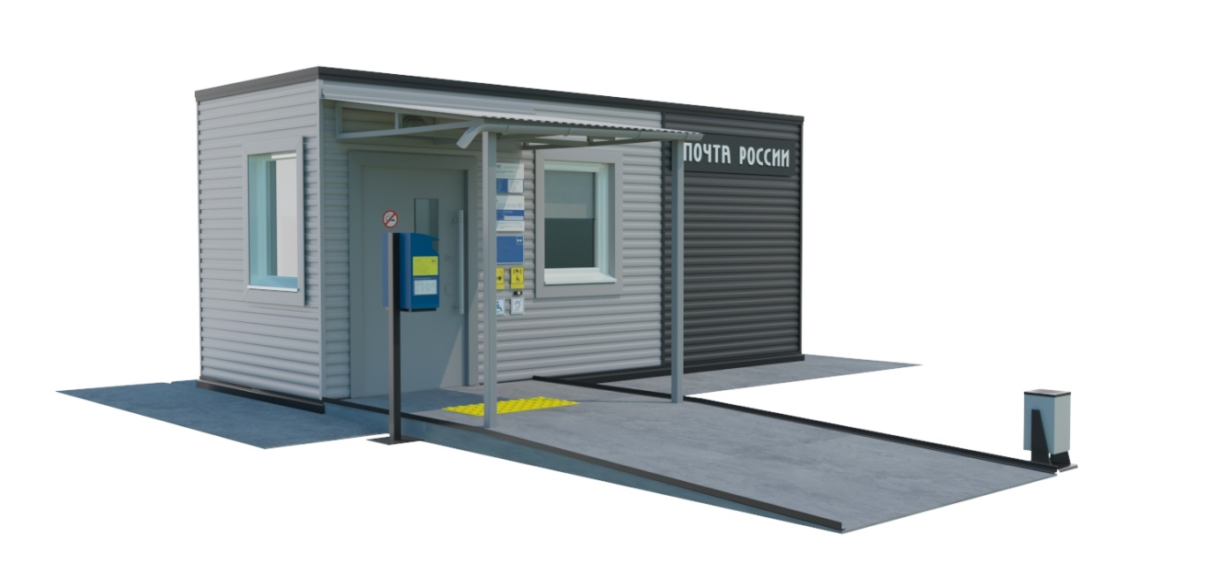
Рисунок 2

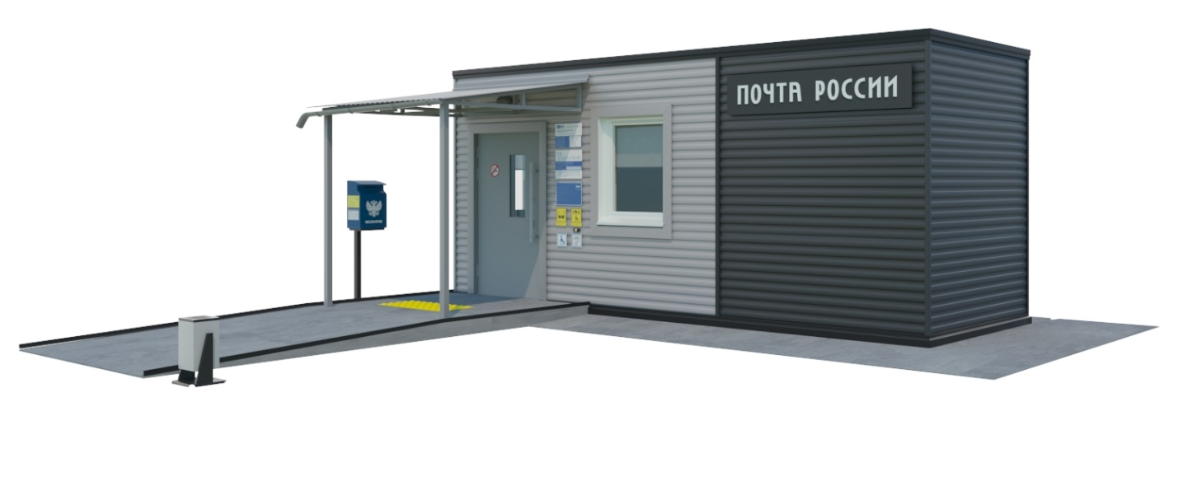

Рисунок 3

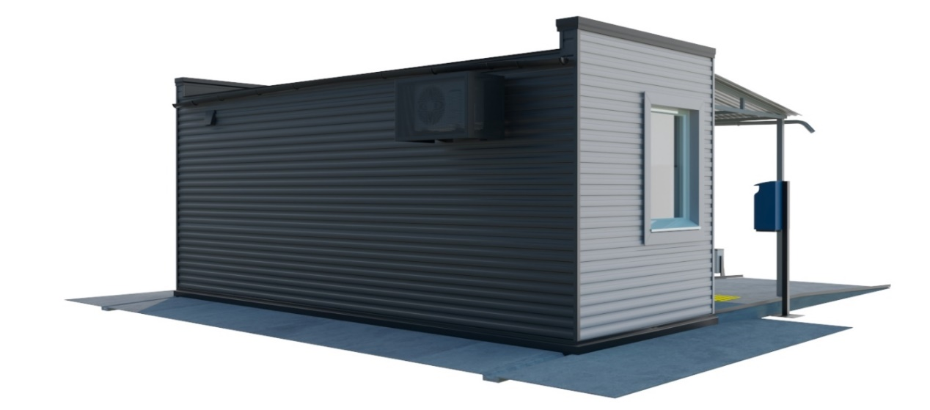

Рисунок 4

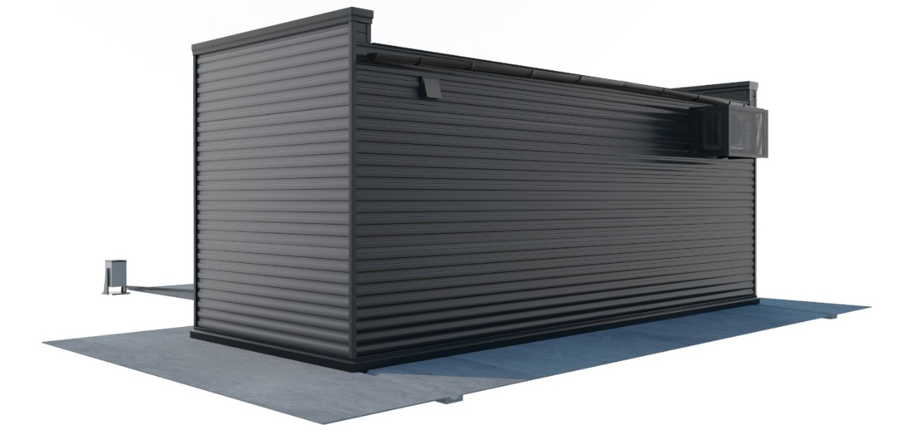
1.3 Расположение (привязка), габариты наружной вывески на фасаде МОПС.

Рисунок 5

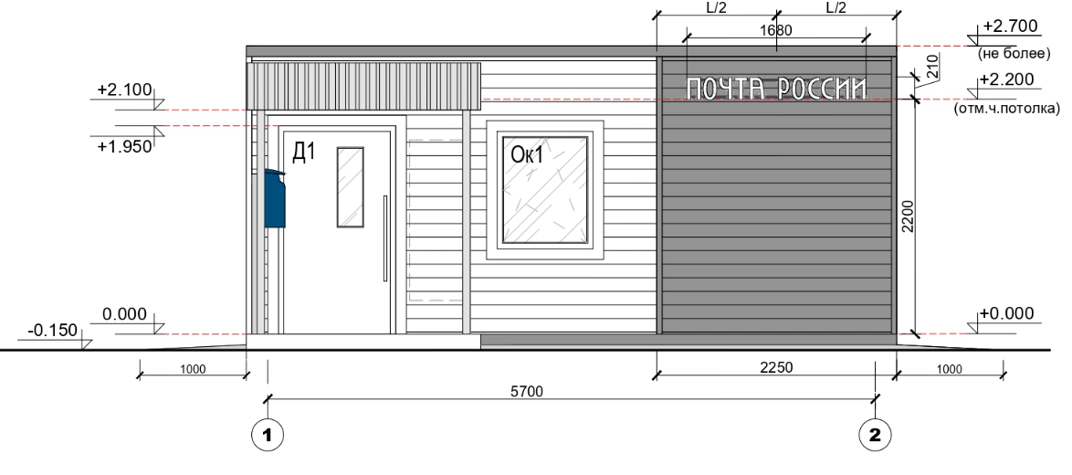

- Визуализация интерьера МОПС.

  - При возникновении разночтений между требованиями, указанными в п. 1 ТТ и визуализациями, приоритетной является информация, указанная в п. 1 ТТ.
  - Электробытовые приборы (холодильник, чайник, микроволновая печь), оборудование АРМ, оператора и клиента, не указанное в п. 1 ТТ, изображены в визуализации интерьера условно.
  - МОПС без тамбура.

Рисунок 6
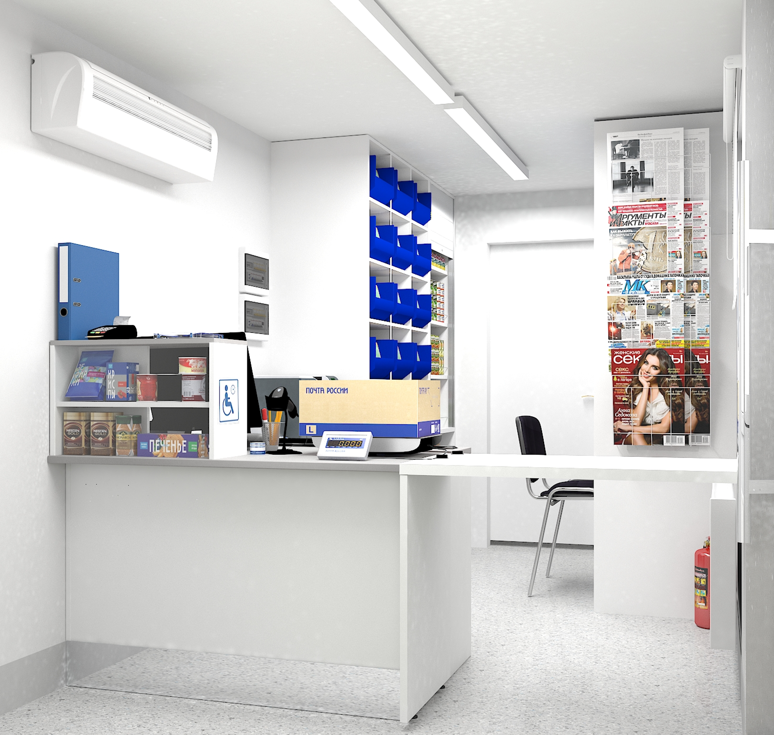
Рисунок 7

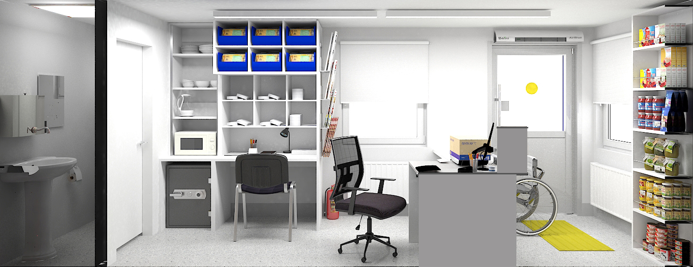

Рисунок 8

